ПРИЛОЖЕНИЕ № 1
к постановлению Администрации
муниципального образования
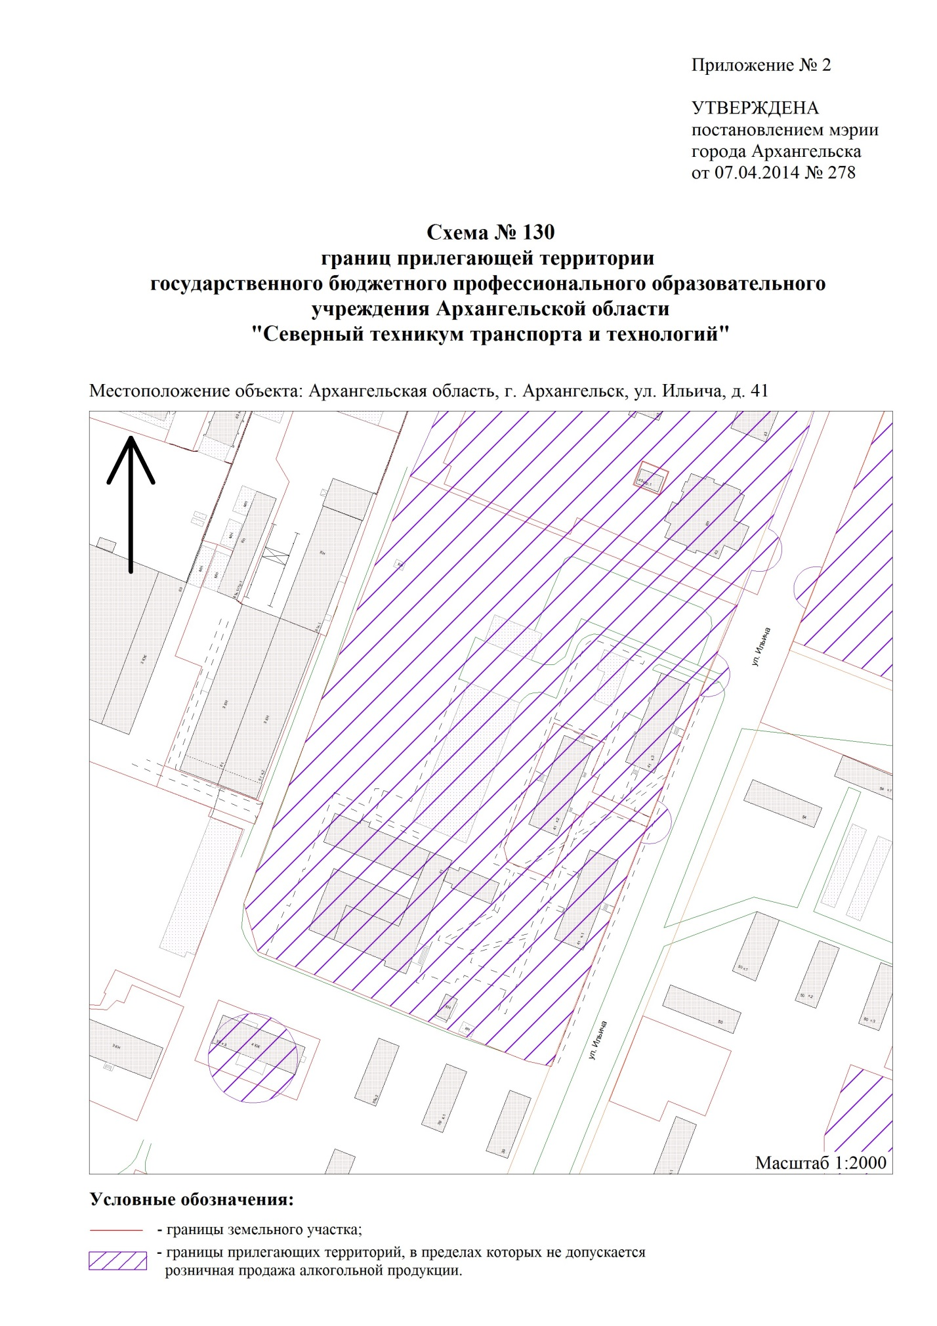
"Город Архангельск"
от 26.01.2017 № 84

"

".

______________
ПРИЛОЖЕНИЕ № 2
к постановлению Администрации
муниципального образования
"Город Архангельск"
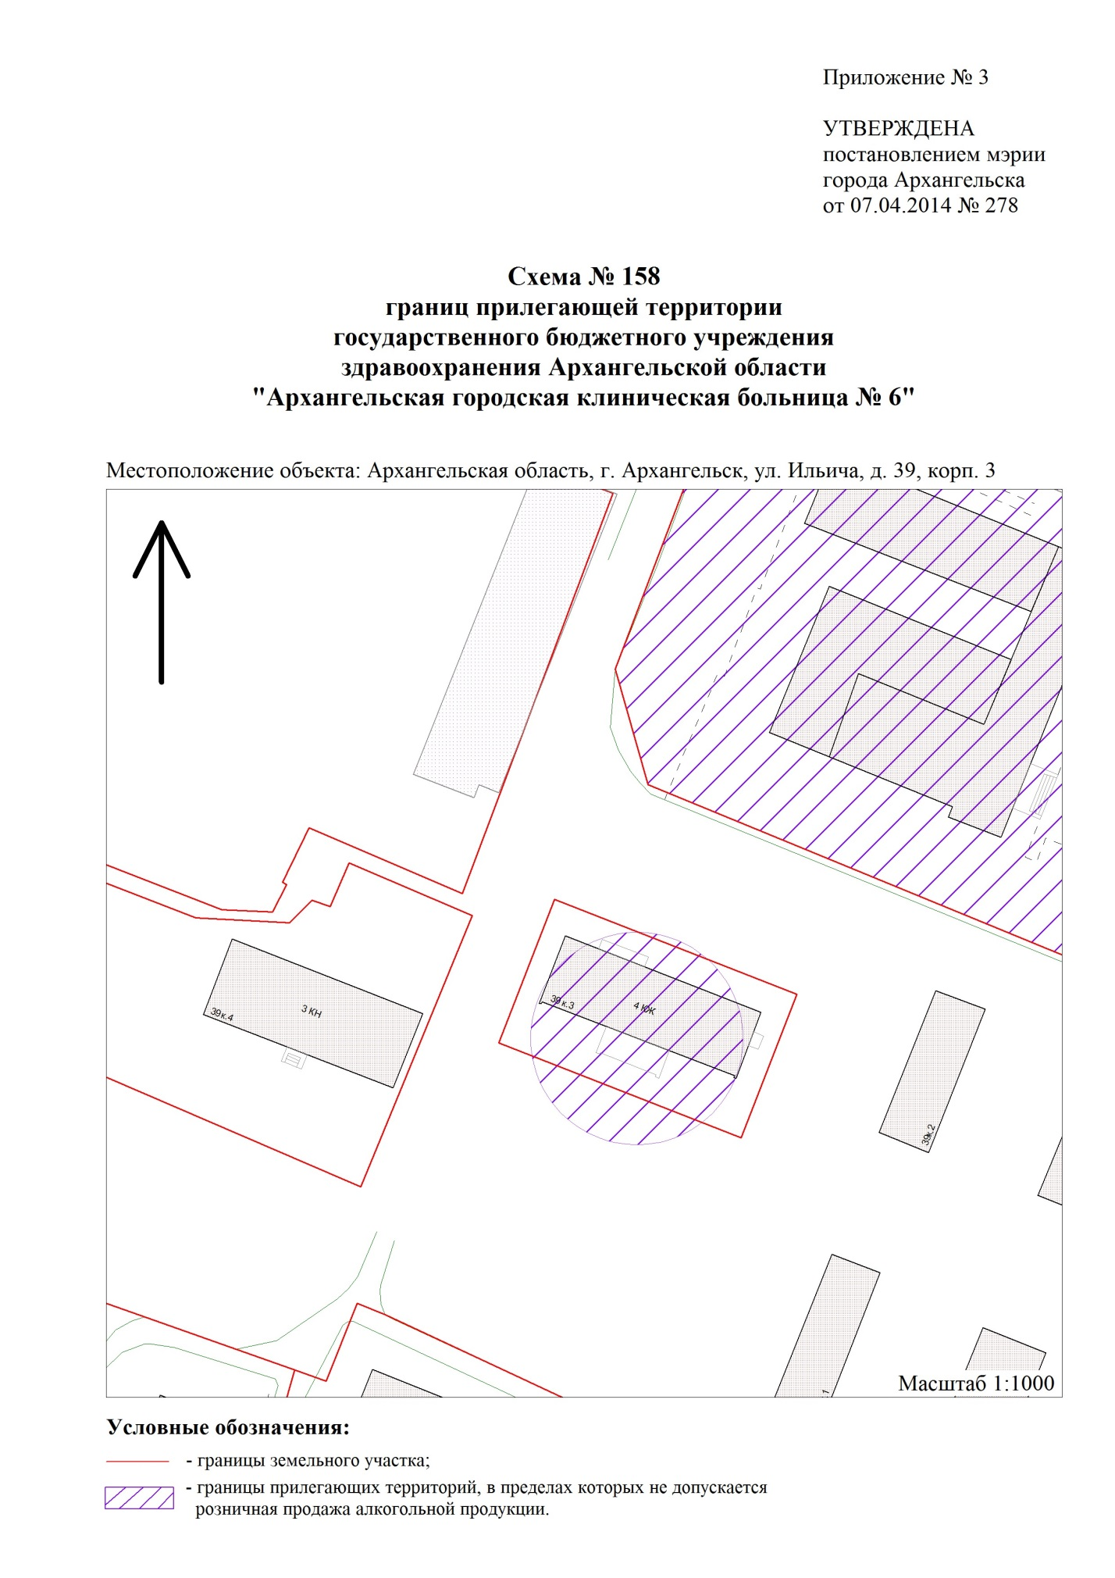
от 26.01.2017 № 84

"

".

_______________

